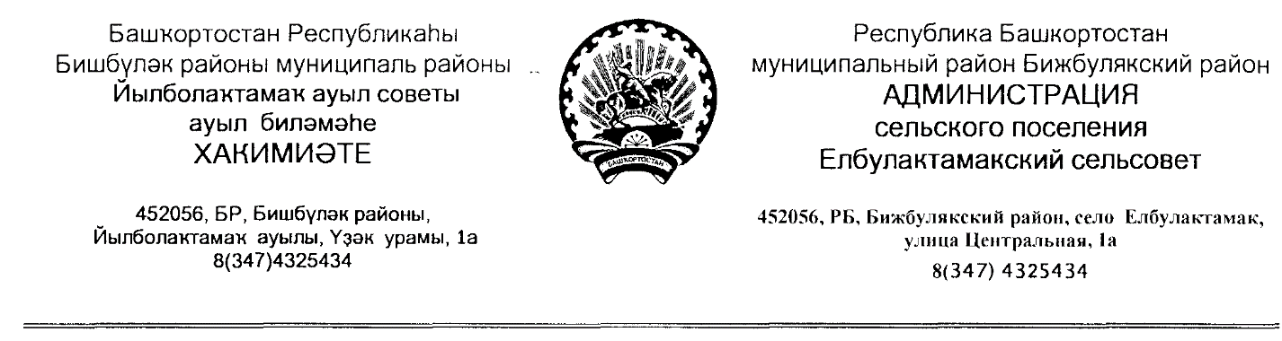
КАРАР № 02 ПОСТАНОВЛЕНИЕ

08 февраль 2024 йыл 08 февраля 2024 года

О выделении специальных мест для размещения печатных агитационных материалов на территориях избирательных участков сельского поселения Елбулактамакский сельсовет муниципального района Бижбулякский район Республики Башкортостан в период подготовки и проведения выборов Президента Российской Федерации с 15 марта по 17 марта марта 2024 года

Руководствуясь пунктом 7 статьи 54 Федерального закона «Об основных гарантиях избирательных прав и права на участие в референдуме граждан Российской Федерации»,

ПОСТАНОВЛЯЮ:

на избирательном участке № 1380
Выделить на территории избирательных участков по выборам Президента Российской Федерации с 15 марта по 17 марта 2024 года специальные места для размещения агитационных материалов:

1.1 с. Елбулактамак, ул. Центральная, д.1 А ,информационный стенд у забора здания сельсовета;
1.2 д.Тукай, ул. Мичурина, д.53а , информационный стенд у здания магазина Бижбулякского РАЙПО;
1.3 д.Антоновка, ул. Центральная, д.1А ,информационный стенд у забора бывшего ФАП.

на избирательном участке №1381

1.1д.Качкиново , ул. Центральная , д. 38 а, доска объявлений у продуктового магазина

Глава сельского поселения: Р.Р.Нигметзянов

